Lietotāja rokasgrāmata – Gudrā Siltumnīca
🌿

Gudrās siltumnīcas sistēma tomātu audzēšanai

Lietotāja Rokasgrāmata
Versija 1.0 · 2026. gads

Saturs
- Lietotāja reģistrācija
  - Reģistrācijas veidlapa
  - Pieslēgšanās sistēmai
- Siltumnīcas izveide
  - Siltumnīcas pievienošana
  - Moduļu iespējošana
- Siltumnīcas konfigurācija
  - Kontrollera iestatīšana
  - Ierīču savienošana (pairing)
  - Sezonas pārvaldība
- Laistīšanas plāna izveide
  - Plāna pamatiestatījumi
  - Automātisko ciklu ģenerēšana
- Augu pārvaldība
  - Auga pievienošana
  - Augu saraksts un izkārtojums
1

Lietotāja reģistrācija
Jauna konta izveide un pieslēgšanās sistēmai
1

Atveriet reģistrācijas lapu
Pārlūkprogrammā dodieties uz siltumnīcas sistēmas adresi un noklikšķiniet uz "Reģistrēties" vai izmantojiet tiešo saiti:
/register/
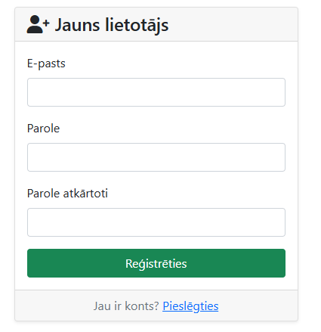
2

Aizpildiet reģistrācijas veidlapu
Ievadiet savus datus šādos laukos:
Lauks | Apraksts | Statuss
E-pasts | Derīga e-pasta adrese, kas tiks izmantota kā lietotājvārds pieslēgšanās laikā | Obligāts
Parole | Izvēlieties drošu paroli (vismaz 8 rakstzīmes) | Obligāts
Parole atkārtoti | Ievadiet to pašu paroli vēlreiz apstiprināšanai | Obligāts
⚠️
Ja norādītā e-pasta adrese jau ir reģistrēta, sistēma parādīs kļūdas paziņojumu. Katrs e-pasts var tikt izmantots tikai vienreiz.
3

Apstipriniet reģistrāciju
Noklikšķiniet uz pogas "Reģistrēties". Ja visi dati ir ievadīti pareizi, sistēma automātiski novirzīs jūs uz pārskatu (dashboard).
✅
Veiksmīgas reģistrācijas gadījumā jūs automātiski tiekat pieslēgts un novirzīts uz siltumnīcas pārskata lapu.

4

Pieslēgšanās sistēmai (atkārtota apmeklēšana)
Nākamajās reizēs izmantojiet pieslēgšanās lapu:
/login/
Ievadiet reģistrēto e-pastu un paroli, pēc tam noklikšķiniet uz "Pieslēgties".
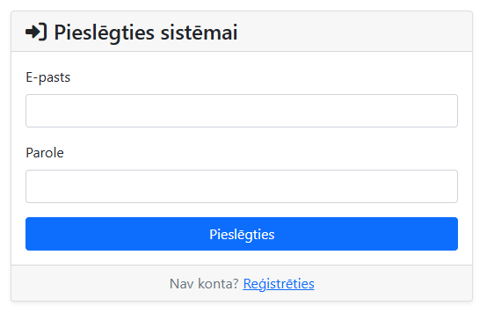
2

Siltumnīcas izveide
Jauna siltumnīcas objekta pievienošana sistēmai
1

Atveriet siltumnīcu pārvaldību
Augšējā navigācijas izvēlnē noklikšķiniet uz "Iestatījumi" vai dodieties tieši uz:
/setup/
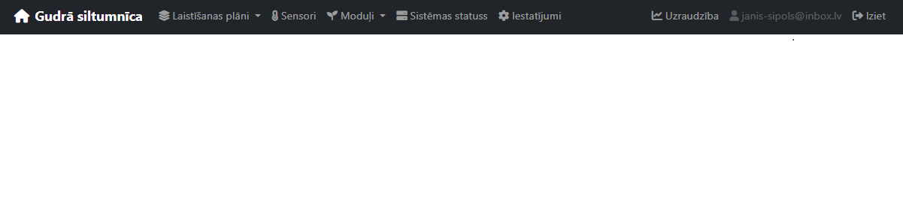
2

Atveriet pievienošanas dialogu
Noklikšķiniet uz zaļās pogas "Pievienot siltumnīcu" augšējā labajā stūrī. Ekrānā parādīsies modāls logs ar siltumnīcas datu veidlapu.
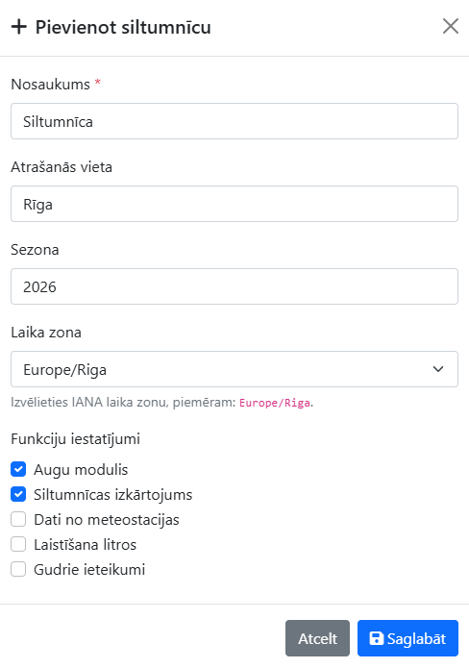
3

Aizpildiet siltumnīcas datus
Lauks | Apraksts | Statuss
Nosaukums | Siltumnīcas nosaukums, piemēram, Tomātu siltumnīca Nr. 1 | Obligāts
Atrašanās vieta | Fiziskā adrese vai apraksts, piemēram, Rīga, dārza māja | Neobligāts
Sezona | Pašreizējā audzēšanas sezona, piemēram, Vasara 2026 | Neobligāts
Laika zona | Siltumnīcas laika zona, piemēram, Europe/Riga | Neobligāts
4

Iespējojiet nepieciešamos moduļus
Siltumnīcas veidlapā ieslēdziet tos funkcionalitātes moduļus, kurus plānojat izmantot:
Modulis | Apraksts
Augi | Iespējo augu reģistrāciju, izsekošanu un pārvaldību siltumnīcā
Izkārtojums | Aktivizē grafisko siltumnīcas izkārtojuma karti augu pozicionēšanai
Meteostacija | Iespējo temperatūras un mitruma sensoru datu attēlošanu (eksperimentāls modulis, drīzumā tiks ieviests)
Laistīšana litros | Ļauj norādīt ūdens daudzumu mililitros papildus laika ilgumam (eksperimentāls modulis, drīzumā tiks ieviests)
Gudrie ieteikumi | Iespējo automātiskos laistīšanas ieteikumus uz datu bāzes pamata (eksperimentāls modulis, drīzumā tiks ieviests)
ℹ️
Moduļus var iespējot vai atspējot arī vēlāk, rediģējot siltumnīcas iestatījumus lapā /setup/.
5

Saglabājiet siltumnīcu
Noklikšķiniet uz pogas "Saglabāt". Jaunā siltumnīca parādīsies siltumnīcu sarakstā un automātiski tiks iestatīta kā aktīvā siltumnīca.
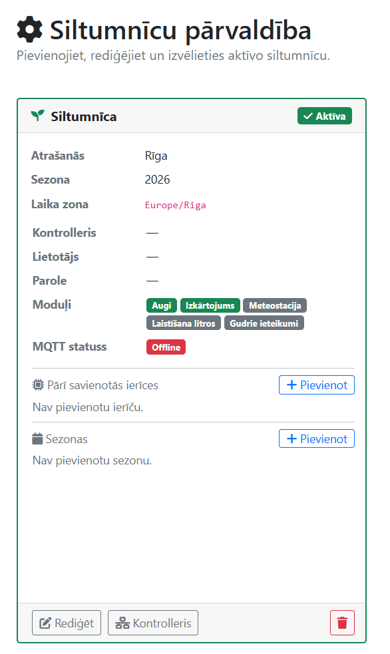
3

Siltumnīcas konfigurācija
Kontrollera savienojuma iestatīšana, ierīču pievienošana un sezonas pārvaldība

3.1 Kontrollera iestatīšana
1

Atveriet siltumnīcas iestatījumus
Lapā /setup/ atrodiet vēlamās siltumnīcas karti un noklikšķiniet uz "Rediģēt" vai "Konfigurēt kontrolleri".
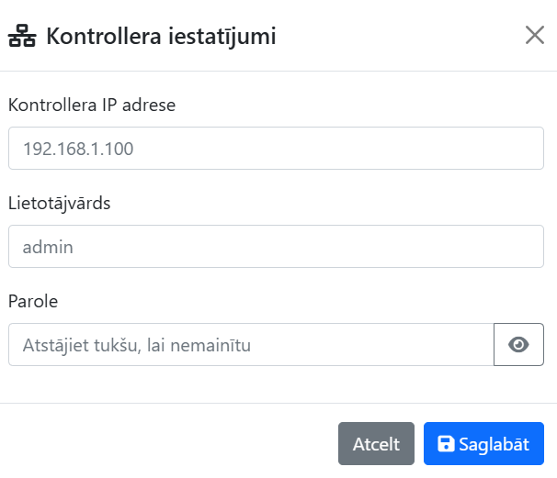
2

Ievadiet kontrollera savienojuma datus
Lauks | Apraksts | Piemērs
Kontrollera IP | Raspberry Pi vai vārtejas IP adrese lokālajā tīklā | 192.168.8.100
Lietotājs | MQTT brokera vai kontrollera lietotājvārds | admin
Parole | Kontrollera savienojuma parole | ••••••••
⚠️
Kontrollerim jābūt pieejamam tajā pašā lokālajā tīklā. Pārbaudiet MQTT statusa indikatoru siltumnīcas kartē — tas parāda savienojuma stāvokli reāllaikā.

3.2 Ierīču savienošana (Pairing)
⚠️
Svarīgi: Ierīce jāaktivizē pāru savienošanas režīmā pirms savienošanas ar sistēmu. Skatiet ierīces iepakojumu vai manuāli instrukcijām par to, kā ieviest pāru savienošanas režīmu.
3

Pievienojiet Zigbee ierīci
Siltumnīcas kartē noklikšķiniet uz "Pievienot +" sadaļā "Pārī savienotās ierīces". Parādīsies ierīces pievienošanas panelis.
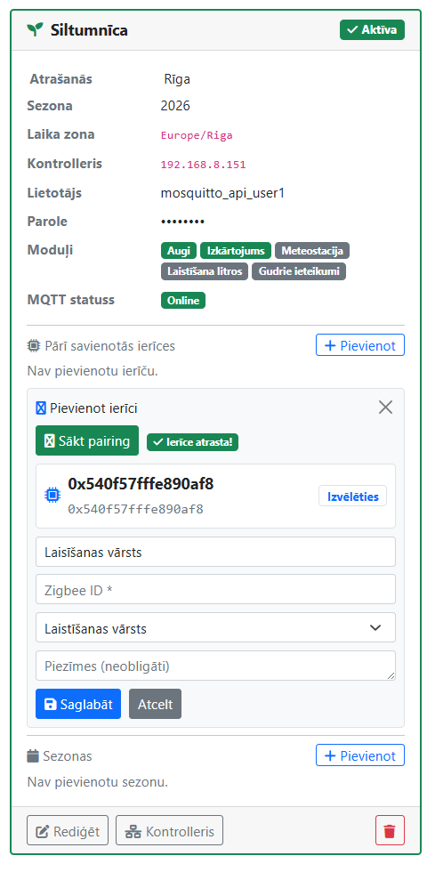
4

Ievadiet ierīces datus
Lauks | Apraksts
Zigbee ID | Ierīces unikālais heksadecimālais identifikators, piemēram, 0x540f57fffe890af8
Nosaukums | Saprotams nosaukums, piemēram, Laistīšanas kontrolieris
Ierīces tips | Izvēlieties no: Laistīšanas kontrolieris, Temperatūras sensors, Mitruma sensors
ℹ️
Zigbee ierīces ID var atrast ierīces iepakojumā vai Zigbee2MQTT tīmekļa saskarnē. Tas vienmēr sākas ar 0x.
5

Saglabājiet ierīci
Noklikšķiniet uz "Saglabāt ierīci". Ierīce parādīsies siltumnīcas kartē ierīču sarakstā ar atbilstošu ikonu un Zigbee ID.
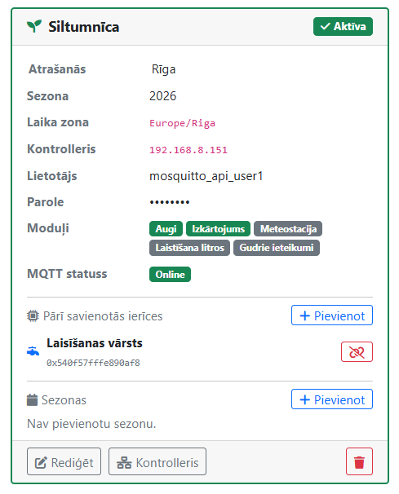

3.3 Sezonas pārvaldība
6

Pievienojiet audzēšanas sezonu
Siltumnīcas kartē atrodiet sadaļu "Sezonas" un noklikšķiniet uz "Pievienot sezonu". Ievadiet sezonas nosaukumu (piemēram, Vasara 2026) un datumu diapazonu.
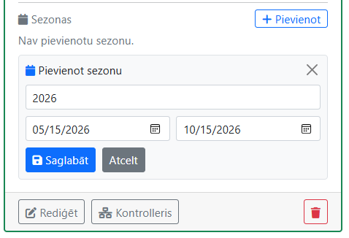
✅
Sezona ļauj grupēt augus un laistīšanas plānus pa audzēšanas periodiem, nodrošinot labāku pārskatāmību gadu gaitā.
4

Laistīšanas plāna izveide
Automātiskā laistīšanas grafika definēšana ar cikliem
1

Atveriet plāna izveides lapu
No pārskata lapas noklikšķiniet uz pogas "Jauns plāns", vai navigācijas izvēlnē izvēlieties Laistīšana → Jauns plāns. Varat arī pārvietoties tieši uz:
/watering/plans/create/
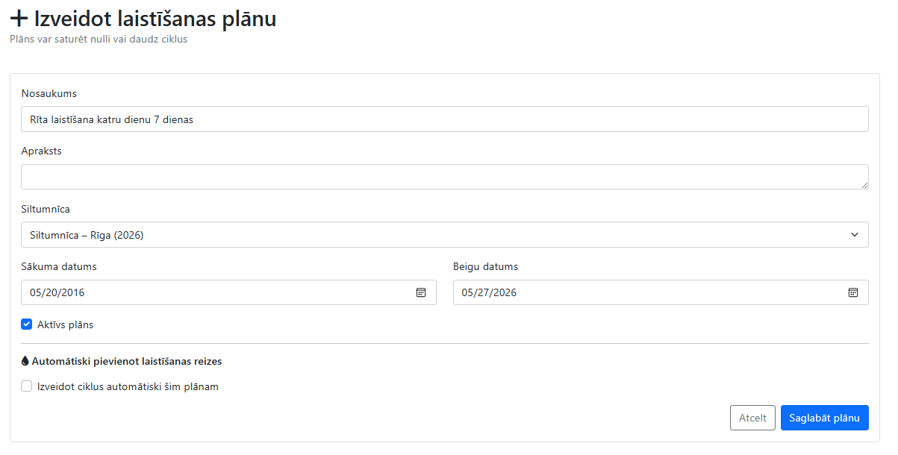
2

Aizpildiet plāna pamatiestatījumus
Lauks | Apraksts | Statuss
Nosaukums | Plāna aprakstošs nosaukums, piemēram, Rīta laistīšana – jūnijs | Obligāts
Apraksts | Brīvs teksta lauks papildu piezīmēm | Neobligāts
Siltumnīca | Izvēlieties siltumnīcu, kurai piesaistīt šo plānu | Neobligāts
Sākuma datums | No kura datuma plāns ir spēkā | Neobligāts
Beigu datums | Līdz kuram datumam plāns ir spēkā | Neobligāts
Aktīvs plāns | Atzīmējiet, ja plānam jādarbojas automātiski | Noklusējums: ✓
3

Iespējojiet automātisko ciklu ģenerēšanu
Atzīmējiet izvēles rūtiņu "Izveidot ciklus automātiski šim plānam". Tiks parādītas papildu opcijas laistīšanas ciklu iestatīšanai.
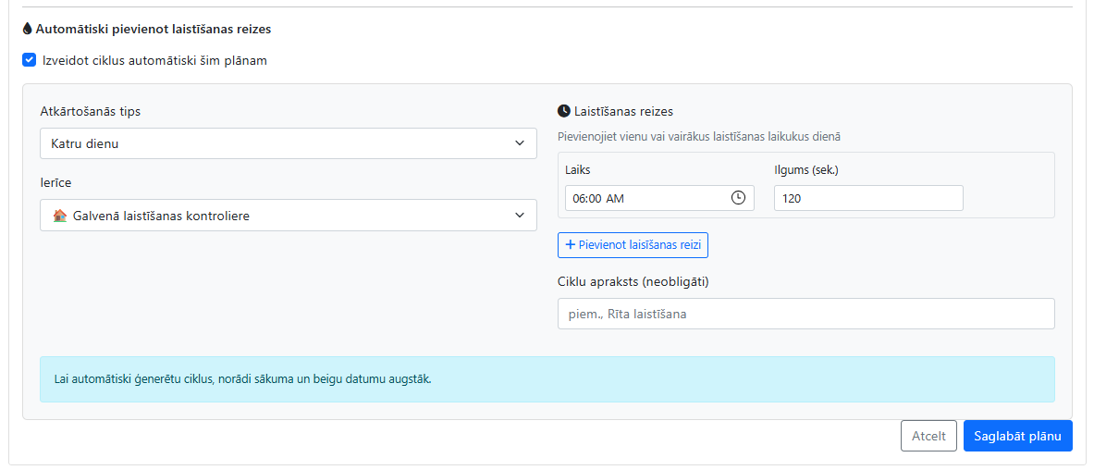
4

Konfigurējiet cikla parametrus
Lauks | Apraksts | Iespējas
Atkārtošanās tips | Cik bieži laistīšana tiks veikta | Katru dienu  Ik pēc N dienām  Katru nedēļu konkrētā dienā
Intervāls (dienās) | Redzams tikai "Ik pēc N dienām" tipam; vērtība 1–7 | 1 – 7
Nedēļas diena | Redzams tikai "Katru nedēļu" tipam | Pirmdiena – Svētdiena
Ierīce | Zigbee laistīšanas kontrolieris, kas izpildīs ciklu | Pieejamās ierīces no siltumnīcas
5

Definējiet laistīšanas laikus
Sadaļā "Laistīšanas reizes" norādiet vienu vai vairākus laistīšanas laikrakstus dienā:
Lauks | Apraksts | Piemērs
Laiks | Laistīšanas sākuma laiks (HH:MM formātā) | 06:00
Ilgums (sek.) | Cik ilgi darbosies laistīšana sekundēs | 60 (1 minūte)
Lai pievienotu papildu laistīšanas laiku, noklikšķiniet uz "+ Pievienot laiku".
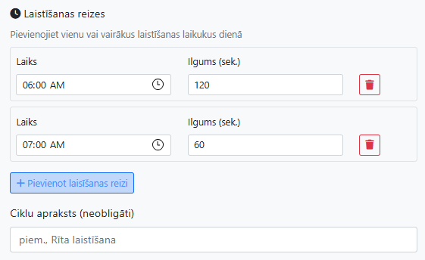
6

Saglabājiet plānu
Noklikšķiniet uz "Saglabāt plānu". Sistēma automātiski ģenerēs laistīšanas ciklus visam norādītajam datumu diapazonam un novirzīs uz plāna detaļu lapu.
✅
Plāna detaļu lapā varat pārskatīt visus ģenerētos ciklus, mainīt to laikus, dzēst nevajadzīgos vai manuāli pievienot jaunus.
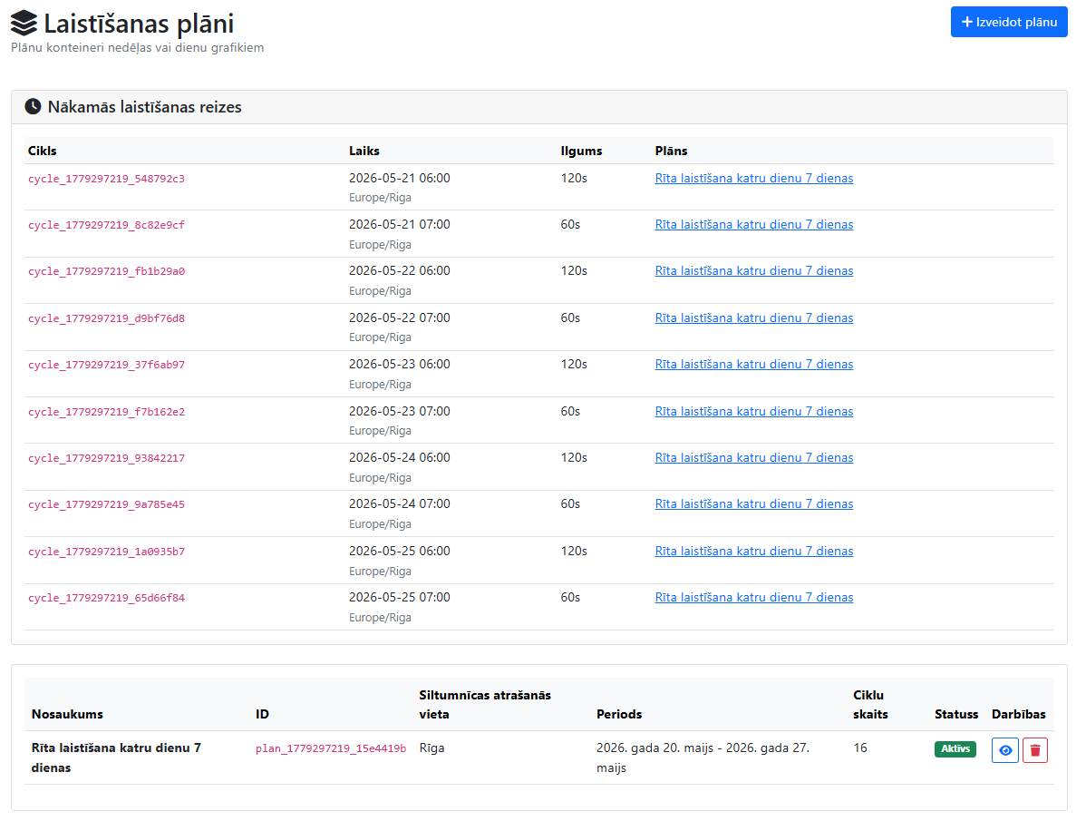
5

Augu pārvaldība
Augu pievienošana siltumnīcai, izsekošana un izkārtojuma karte
1

Atveriet augu pievienošanas lapu
Navigācijas izvēlnē izvēlieties Augi → Pievienot augu, vai izmantojiet tiešo saiti:
/plants/create/
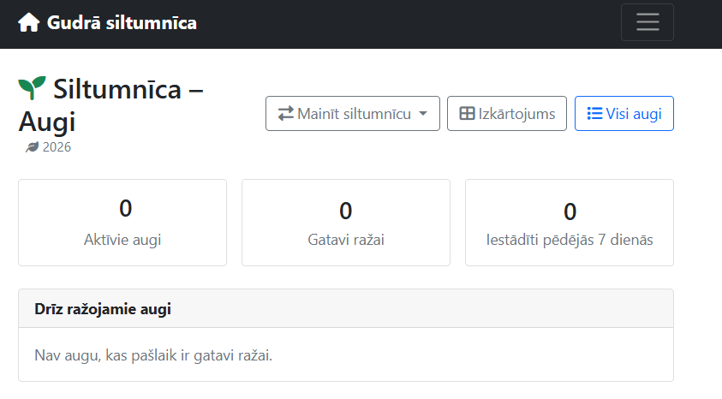
2

Izvēlieties siltumnīcu un sezonu
Lauks | Apraksts
Siltumnīca | Izvēlieties siltumnīcu, kurā augs tiks pievienots. Atstājot tukšu — tiek izmantota aktīvā siltumnīca.
Sezona | Izvēlieties audzēšanas sezonu. Atstājot tukšu — tiek izmantota siltumnīcas aktīvā sezona.
3

Ievadiet auga pamata informāciju
Lauks | Apraksts | Statuss
Nosaukums | Auga nosaukums, piemēram, Tomāts | Obligāts
Šķirne | Konkrētā šķirne, piemēram, Cherry vai Beefsteak | Neobligāts
Stādīšanas datums | Datums, kad augs tika iestādīts | Obligāts
4

Norādiet auga pozīciju siltumnīcā
Ievadiet rindas un kolonnas numuru, kas atbilst auga fiziskajai vietai siltumnīcas telpā. Šī informācija tiks izmantota grafiskajā izkārtojuma kartē.
Lauks | Apraksts | Statuss
Rinda | Rindu numurs siltumnīcas režģī (sākas ar 1) | Obligāts
Kolonna | Kolonnas numurs siltumnīcas režģī (sākas ar 1) | Obligāts
Atrašanās apraksts | Brīvs apraksts atrašanās vietai, piemēram, Austrumu sienas puse, 3. rinda | Neobligāts
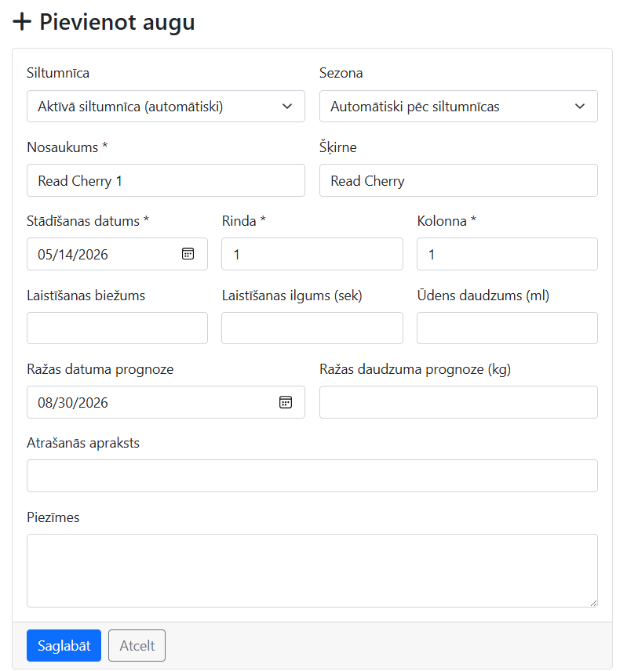
5

Norādiet laistīšanas un ražas datus
Lauks | Apraksts
Laistīšanas biežums | Cik reizes dienā augs jālaista (noklusējums: 1)
Laistīšanas ilgums (sek.) | Cik ilgi laistīt vienu reizi sekundēs (noklusējums: 300)
Ūdens daudzums (ml) | Ūdens daudzums mililitros vienā laistīšanas reizē (neobligāts)
Ražas datuma prognoze | Paredzamais ražas novākšanas datums
Ražas daudzuma prognoze (kg) | Paredzamais ražas apjoms kilogramos
ℹ️
Eksperimentālās un neobligātās funkcijas: lauki "Laistīšanas biežums", "Laistīšanas ilgums (sek.)", "Ūdens daudzums (ml)", "Ražas daudzuma prognoze (kg)" un "Atrašanās apraksts" ir eksperimentāli un neobligāti. Ja šie lauki netiek aizpildīti, augu var saglabāt arī bez tiem.
6

Saglabājiet augu
Noklikšķiniet uz "Saglabāt". Augs tiks pievienots siltumnīcai un būs redzams augu sarakstā un izkārtojuma kartē.
✅
Pievienojot vairākus augus, tie visi tiks parādīti grafiskajā izkārtojuma kartē atbilstoši norādītajiem rindas un kolonnas numuriem.

5.2 Augu saraksts un izkārtojuma karte
7

Skatiet augu sarakstu
Dodieties uz augu sarakstu:
/plants/list/
Sarakstā redzami visi aktīvie augi ar nosaukumu, šķirni, stādīšanas datumu, atrašanās vietu un laistīšanas iestatījumiem. Katru augu var atvērt, rediģēt vai deaktivizēt.
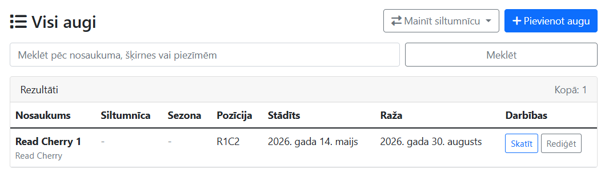
8

Skatiet siltumnīcas izkārtojuma karti
Dodieties uz izkārtojuma lapu:
/layout/
Interaktīvā režģa karte parāda visus pievienotos augus to faktiskajās pozīcijās. Kartē var:
- Klikšķināt uz auga šūnas, lai skatītu detaļas
- Mainīt režģa izmēru (rindas un kolonnas)
- Pievienot jaunus augus tieši no kartes (+ Pievienot augu)
- Atzīmēt ejas starp augiem (Pievienot ceļu)
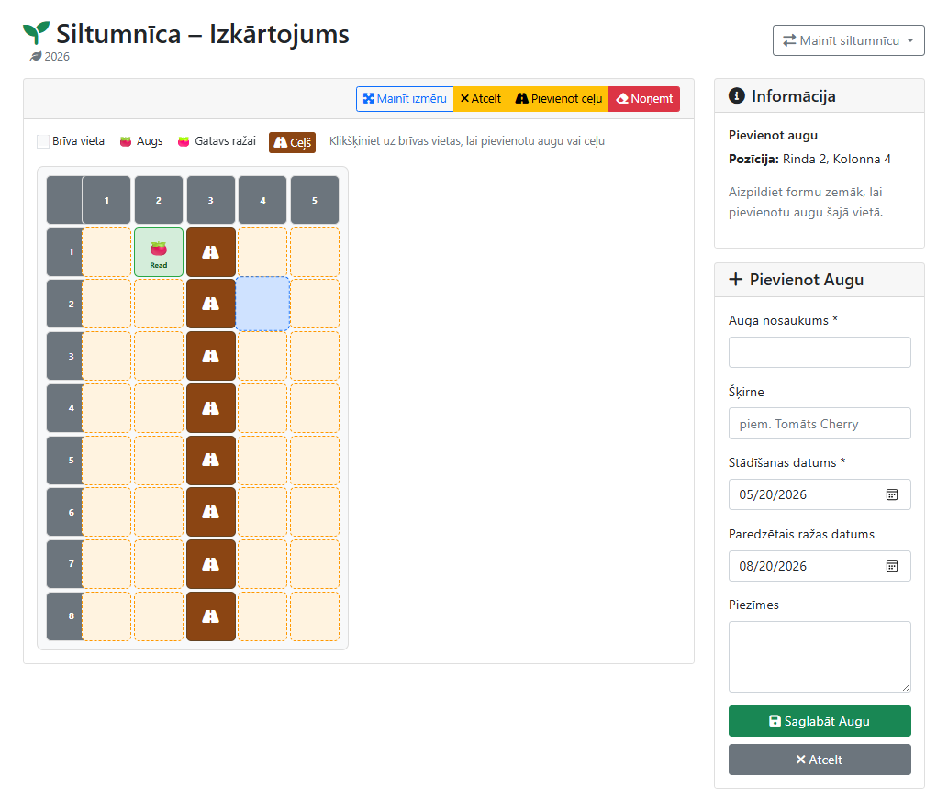
Gudrā Siltumnīca · Lietotāja Rokasgrāmata v1.0 · Jānis Sīpols, RTU, 2026

